# 2018/9/10

* 一. 使用R语言，选择101个氨基酸序列数据进行人类蛋白质数据清洗（data_clean.R，Ndata1_101.csv，Pdata1_101.csv）
* 二. TensorFlow学习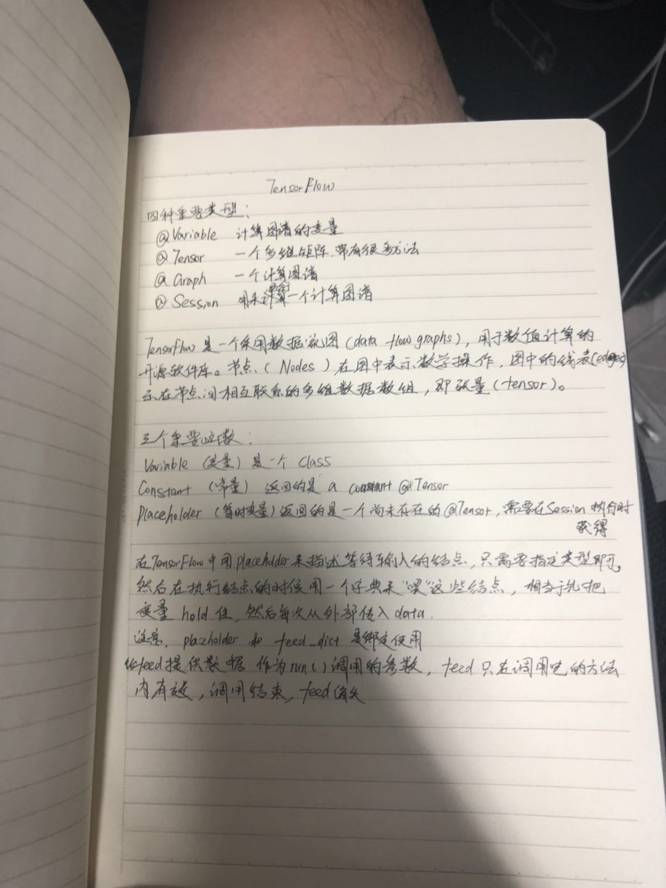

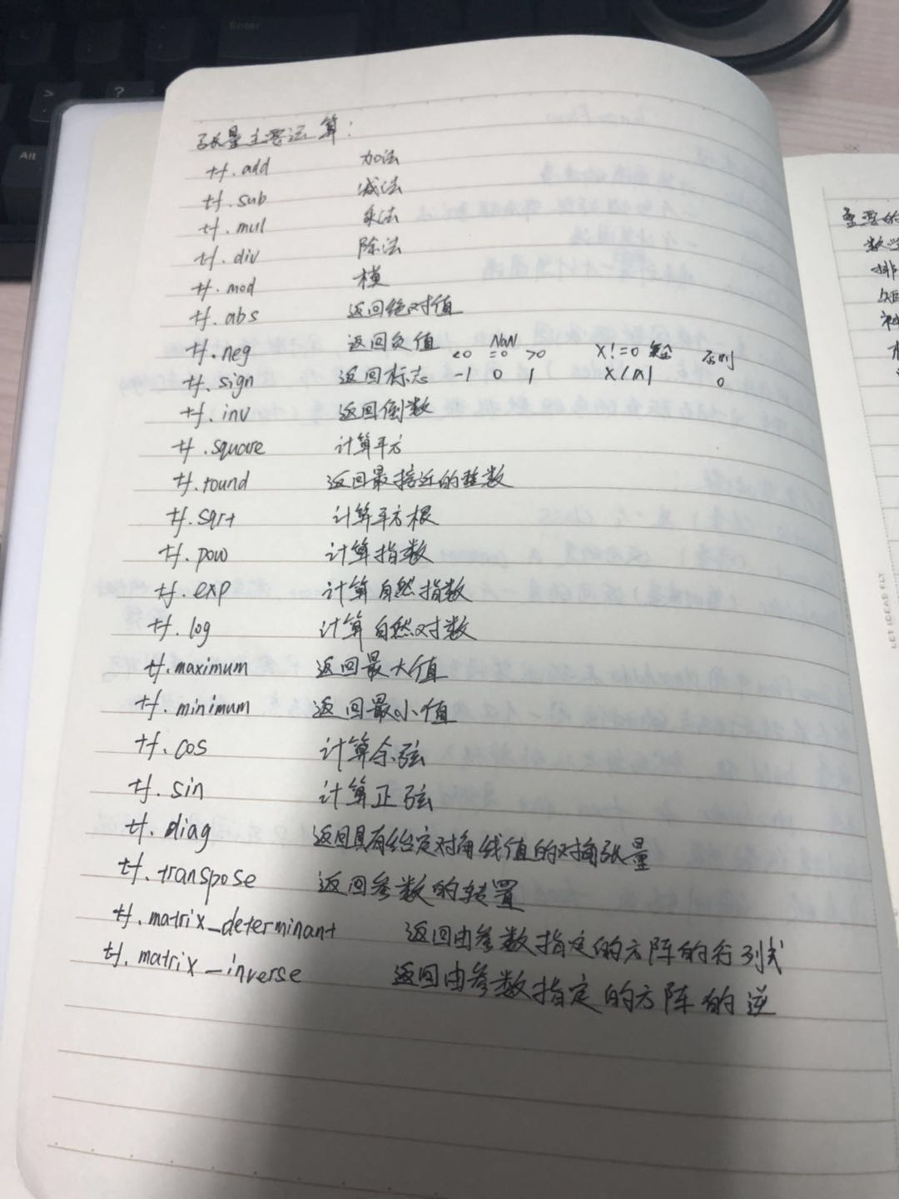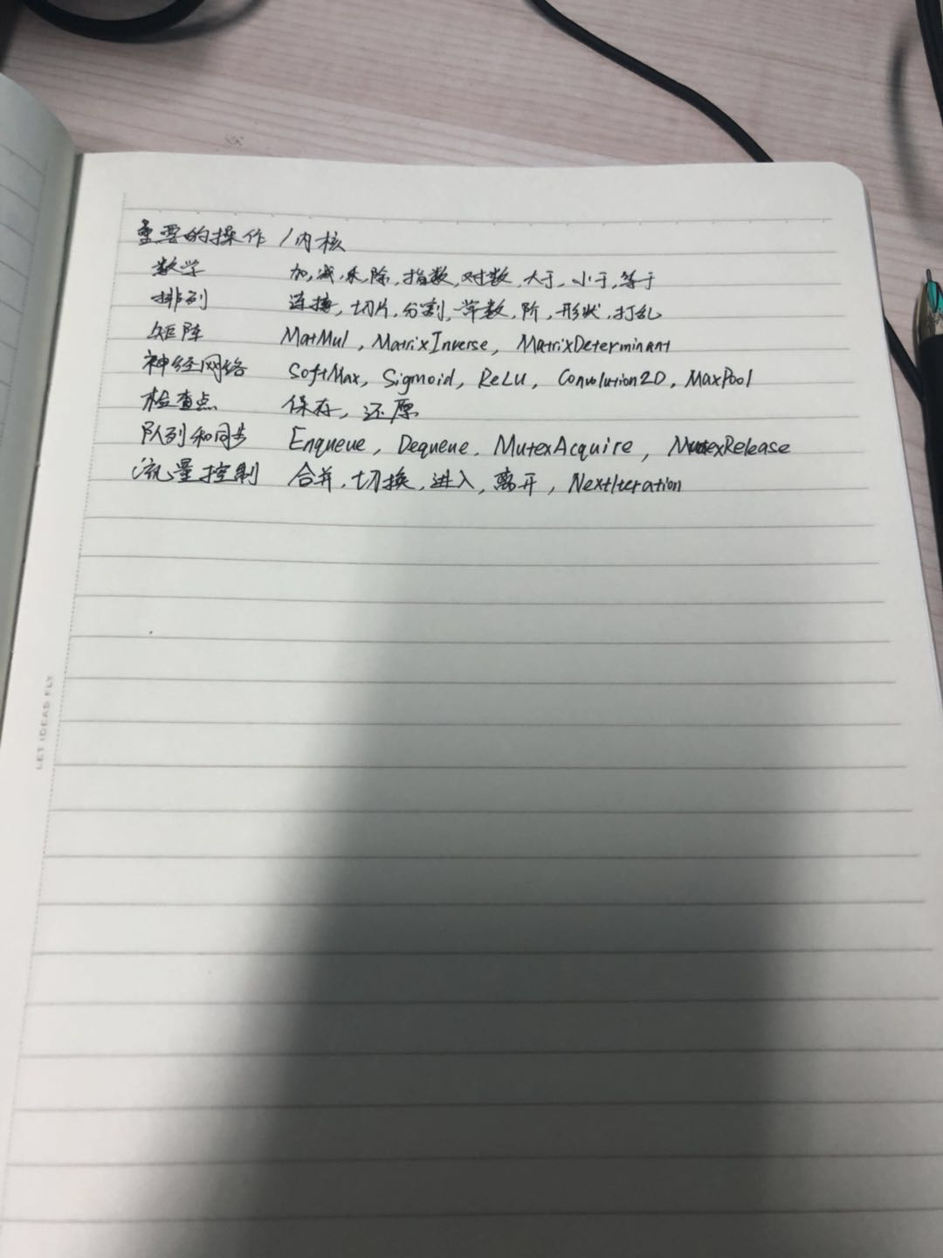

了解了TensorFlow程序的基本结构和内在意义

了解各种组件的含义和使用

参考教程(logic.py)通过线性回归的案例实践梯度下降算法组件的调用（Ts_logic.py）